封面 97學年舊社國小願景實踐課程教學省思表
- 適用年級：六年級
- 撰寫者：六年級學群
- 課程實施時間: □ 上學期 ( 月 日~ 月 日)
■ 下學期 ( 6 月 12 日~ 6 月 17 日)
- 教材名稱：籃球競賽
- 教學領域：綜合領域
- 願景課程:(請勾選)
學校願景 | 教育目標 | 核心價值 | 課程實踐
快樂 | - 孩子能安全快樂的學習 | - 安全樂觀 | □安全教育課程
愛 | - 孩子愛自己  - 孩子愛社區  - 孩子愛自然 | - 愛閱讀  - 愛家鄉  - 愛護環境 | □閱讀課程  □綜合自編課程  □環境教育課程
和諧 | - 孩子學習溝通與尊重，建立良好的人際關係 | - 尊重  - 溝通  - 合作  - 分享 | □人權法治課程  □性別教育課程<上學期實施>  □家庭教育<下學期實施>
夢想 | - 孩子透過合作學習，與他人共築夢想 | - 積極  - 希望 | - 合作學習課程
勇於改變 | - 孩子培養自省、自覺的能力，勇於創新。 | - 自省  - 創造與突破 | - 小荳荳進化時間課程
自我實現 | - 孩子發展潛能，培養終身學習的能力。 | - 實踐  - 發展潛能  - 終身學習的能力  - 察覺進化 | - 小荳荳進化時間課程

目錄
一、主題名稱……………………………………………………p.3
二、上課節數……………………………………………………p.3
三、設計理念……………………………………………………p.3
四、教學目標與相關能力指標…………………………………p.3
五、教學活動
活動一: (講解籃球規則)……………………………………p.3
活動二: (籃球基本技巧訓練)……………………………….p.4
活動三：(班級競賽)…………………………………………p.5
六、評量方式…………………………………………………….p.5
七、教學成果
教學活動照片………………………………………………p.5
八、教學後反思…………………………………………………p.6

◎檔案內容
一、主題名稱：籃球競賽
二、上課節數：6節
三、設計理念（創意教學背景說明）：
透過籃球競賽的活動，讓學生瞭解籃球競賽的規則和趣味性，藉機加強訓練學生籃球的基本技巧，並培養學生團隊合作的精神，增加班際間競賽的向心力及榮譽感，學習「勝不驕，敗不餒」的運動家精神。
四、教學目標與相關能力指標：

能力指標  (請列出代號和文字說明) | 教學目標
1-3-3 在日常生活中，持續發展自己的興趣與專長。  1-3-5 了解學習與研究的方法，並實際應用於生活中。  2-3-3 規劃改善自己的生活所需要的策略與行動。  3-3-1 認識參與團體自治活動應具備的知能，並評估自己的能力。 | 1.學習籃球各項技巧  2.知道籃球賽中各項規則  3.學會團隊合作的重要性  4.學會「勝不驕，敗不餒」的運動家精神

五、教學活動
教學目標 | 教學設計流程 | 時間 | 教學  資源 | 評量重點
1.學習籃球各項技巧  2.知道籃球賽中各項規則  3.學會團隊合作的重要性  4.學會「勝不驕，敗不餒」的運動家精神 | 一、講解籃球規則：  1.運球：  球員欲帶球前進時，可以運球。亦即以單手將球反彈於地上的拍球動作。  球員不得：  (一)以雙手同時運球。  (二)球在隻手或雙手中停留後運球。  (三)球離手前中樞足不得離地。  2.球員出界：  球員觸及界線或界線外的地面時，稱為[球員出界。當球觸及在界線上或界線外的球員，地板或任何物體、籃架或籃板的後面時，稱為「球出界」。  使球出界為違例，應判由對隊發界外球。裁判員若對於何隊最後使球出界有疑惑時，應宣判爭球。  3.爭球：  非同隊的兩名或多名球員以一手或雙手緊按球體上，應宣判為「爭球」。宣判爭球後，應依照跳球輪替之順序，取得發球權。裁判由爭球發生點，應由對隊在最近的邊線外發界外球。以每節開始之發球權為輪替之依據。  4.犯規：  違反與對手發生身體接觸或運動道德行為者為「犯規」。  「侵人犯規」為球員與對手發生身體接觸的犯規。球員不得阻擋、拉、推、撞、絆或伸展手臂、肩部、臀部、膝部或不正常的彎曲身體，或粗暴的動作，以阻止對手的行進。  若因發生身體接觸而獲得規則所不允許之利益，則裁判員應宣判須負接觸責任的球員侵人犯規。若被犯規的球員未在投籃動作中 則由該隊任一球員發界外球。  若犯規的球員正在投籃動作中而球未投中，則由被犯規球員，罰球兩次。  若投中，則不罰球，由對隊在端線外發界外球恢復比賽。  二、籃球基本技巧訓練：  1.傳球：  2.運球：基本運球、保護性運球、快速運球、轉向(換手)運球、身前換手運球、後轉身運球、後手轉向運球、胯下轉向運球等  3.投籃：投球時，做出身體的這一條線，將球投出去。這是提高投射準確的秘訣。  4.雙腳起跳  5.右手過人右手上籃  6.帶球上籃  三、班級競賽  1.由體育老師選出參賽的男生組與女生組（各五人）  2.各班在炫風館進行籃球競賽  3.敗部可由復活賽在進入比賽 | 10分鐘 |  | 教師觀察  參與態度  團隊合作
70分鐘

120分鐘

六、評量方式：教師觀察、參與態度、團隊合作
七、教學成果：
(一)教學活動照片
照片 | 文字說明
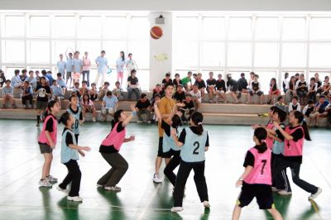 | 跳球
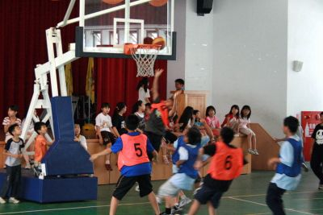 | 三步上籃
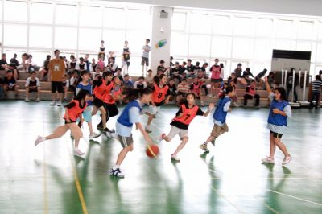 | 運球
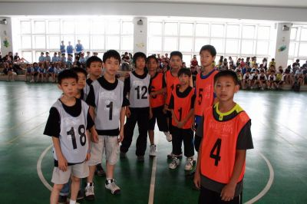 | 班級競賽
八、教學後反思：
(一)、省思表
帽子 | 思考向度參考 | 說明
  白帽子  客觀的角度來分析目前取得的資訊 | 有否參照課程設計實施？ | 是
 | 課程實施是否能符合原設計的目標與架構？ | 是
  黃帽子  積極正面的態度來思考佔優勢 | 實施時學生有哪些學習反應，讓我們覺得這個課程是有價值的? | 學會團隊合作、運用技巧
紅帽子  感覺如何？喜歡它或討厭它的原因是什麼？ | 整個課程的實施，我感覺---- | 我覺得喜歡這課程，因為這課程可以培養學生對籃球運動之興趣，提倡正當休閒運動風氣，透過籃球技能學習，使學生瞭解比賽方法及規則，並增進身心健康，養成團體競賽之互助合作精神。
綠帽子  思考新的做法 | 課程實施的協同合作與分工情形如何?未來可以做的更好的調整方法--- | 與學校時間配合上要提早確定，不要一再更改。
  黑帽子  以客觀的資料來批判失敗原因 | 教學實施與原設計的差距有哪些？爲什麼? | 發現部分學生求勝心切，在比賽過程中不斷以暴力阻礙對方進攻，在運動家精神及球賽的規範上需在給予學生正確觀念。
藍帽子  控制與計畫整個思維的流程 | 課程流程與時間規劃有否須修正的地方？ | 否
其他
(二)、感想
籃球競賽目的在培養學生對籃球運動之興趣，提倡正當休閒運動風氣，透過籃球技能學習，使學生瞭解比賽方法及規則，並增進身心健康，養成團體競賽之互助合作精神。
團隊合作的重要性，在讓學生學習縮小自我，以團隊考量為前提，不斷透過訓練、學習和信賴，時間的醞釀下發酵，凝聚團隊力量。班際間的比賽不僅互相觀摩，也無形激發學生對班級的向心力。

